ROTINA DO TRABALHO PEDAGÓGICO PARA SER REALIZADA EM DOMICÍLIO (Maternal I-B)- ProfªGiseli Helena
- Data: 07/09 a 11/09 de 2020
Creche Municipal “Maria Silveira Mattos”
SEGUNDA-FEIRA | TERÇA-FEIRA | QUARTA-FEIRA | QUINTA-FEIRA | SEXTA-FEIRA
MATERNAL 1-B  *Feriado Nacional – 7 de Setembro – Independência do Brasil | MATERNAL 1-B  *História Ilustrada: Independência do Brasil, disponível em:  https://www.youtube.com/watch?v=NaPJtNuxBWU  * Atividade para a semana da Pátria, estimulando o conhecimento cultural, através da história, personagens e símbolos.  - Confecção de uma espada com folha de jornal ou revista, ou outro papel que tiver disponível em casa para brincar de Dom Pedro. Seguir o vídeo para a confecção:  https://www.youtube.com/watch?v=McI9F5oHt0Q  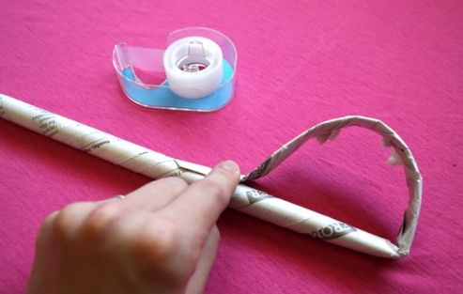 | MATERNAL 1-B  *Música: Dizem que era um tal de Dom Pedro sim, disponível em:  https://www.youtube.com/watch?v=6b700f7gbHY  * Atividade para a semana da Pátria, estimulando o conhecimento cultural, através da história, personagens e símbolos.  - Pintar uma folha com guache, na cor verde ou amarelo para confeccionar um chapéu para brincar de Dom Pedro.  Seguir o vídeo para a confecção:  https://www.youtube.com/watch?v=NLruX-C-x7E  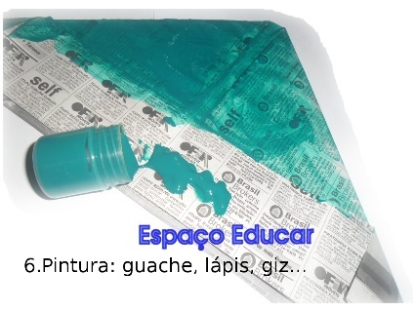 | MATERNAL 1-B  *Vídeo: Turma da Mônica, Amor à Pátria, disponível em:  https://www.youtube.com/watch?v=6j4RXqeTC5k  * Atividade para a semana da Pátria, estimulando o conhecimento cultural, através da história, personagens e símbolos.  - Desenhar a bandeira do Brasil em uma folha. Cortar papeis com as cores da mesma, e pedir para que a criança cole nos seus devidos lugares.  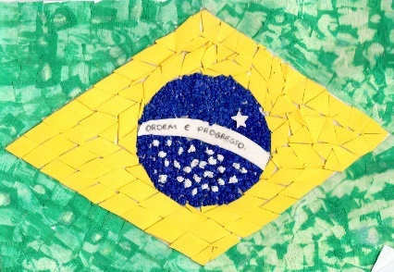 | MATERNAL 1-B  *História: O Galinho gripado contada pela professora Giseli, através de vídeo.

